同济大学计算机系
现代密码学课程设计实验报告

基于 RSA、ElGamal、数字证书与简易 PKI 的安全邮件系统

学 号 2452755
姓 名 张 怀 文
专 业 信息安全
授课老师 杨 礼 珍

一、实验目的
本实验设计并实现一个简易的公钥密码应用系统，综合使用 RSA、ElGamQV al、公钥证书、简易 PKI 等技术，实现消息加密、数字签名、身份认证以及安全邮件传输。通过实验，加深对公钥密码体制、数字签名和证书信任机制的理解。

二、程序设计说明

2.1 总体设计
程序按照功能划分为多个模块，各模块分别负责密码算法、证书管理、PKI 和安全邮件等功能。主程序通过菜单调用相应功能，便于测试和演示。系统整体流程为：密码算法 → 数字证书 → 证书链 → 安全邮件。

2.2 RSA 加密与数字签名
程序实现 RSA 密钥生成、加密、解密、签名和验证功能。RSA 使用公钥进行加密，使用私钥进行解密；数字签名则使用私钥生成签名，接收方使用公钥进行验证。为提高效率，签名对象采用 SHA-256 消息摘要。
实验中 RSA 的两个素数参数采用 1024 比特规模，对应的模数约为 2048 比特。

2.3 ElGamal 加密与数字签名
程序实现 ElGamal 密钥生成、加密、解密、签名和验证功能。加密过程使用随机数，因此相同的明文在不同次加密时可以得到不同的密文；数字签名用于验证消息的完整性和发送者身份。
实验中 ElGamal 使用 2048 比特的素数参数，以满足课程设计要求。

2.4 数字证书
程序设计了简单的文本证书格式。证书主要包含用户标识、公钥信息、签名、颁发者标识以及证书用途等内容。证书由颁发者签名，验证时重新计算证书内容的摘要并检查签名是否正确。
证书还可以保存为 TXT 文件，便于查看和管理。

2.5 简易 PKI
系统建立一个简单的证书信任体系，包括根 CA 和下级 CA。根 CA 对下级 CA 的证书进行签发，下级 CA 再为普通用户签发证书。验证用户证书时，可以按照颁发关系逐级向上验证，最终建立到根 CA 的信任链。

2.6 安全邮件
安全邮件采用“先签名、后加密”的方式。发送方首先使用自己的签名私钥对邮件生成数字签名，然后将邮件和签名一起使用接收方的加密公钥进行加密。接收方解密后，再利用发送方的签名公钥验证签名，并结合证书链确认发送方身份。
因此，该过程能够同时提供邮件内容的机密性、完整性和身份认证。

2.7 程序模块

2.8 主要算法实现
（1）RSA 算法。密钥生成时首先生成两个大素数 p、q，计算 n=pq 和 φ(n)=(p-1)(q-1)，选择与 φ(n) 互素的公开指数 e，再计算 d=e⁻¹ mod φ(n)。最终得到公钥 (n,e) 和私钥 (p,q,d)。加密采用 c=mᵉ mod n，解密采用 m=cᵈ mod n；数字签名采用消息摘要进行签名，即先计算 H(m)=SHA-256(m)，再计算 s=H(m)ᵈ mod n，验证时检查 sᵉ mod n 是否等于 H(m)。
（2）ElGamal 算法。密钥生成首先选择大素数 p 和生成元 g，随机产生私钥 x，并计算公钥 y=gˣ mod p。加密时随机选择 k，计算 c1=gᵏ mod p、c2=m·yᵏ mod p，得到密文 (c1,c2)。解密时利用私钥 x 计算共享量 c1ˣ，并求其模逆恢复明文。签名时根据消息摘要和随机数生成签名参数，验证方利用公钥检查验证公式是否成立。
（3）SHA-256 摘要。程序在数字签名和证书验证中使用 SHA-256 对消息或证书主体进行摘要处理。摘要结果再交给 RSA 或 ElGamal 签名算法处理，从而避免直接对较长的原始消息进行大整数运算。

2.9 主要函数设计
模块 | 主要函数 | 功能说明
RSA | RSAKeyGen | 生成 RSA 公私钥
RSA | RSAEncrypt / RSADecrypt | 完成 RSA 加密和解密
RSA | RSASign / RSAVerify | 完成 RSA 数字签名和验证
ElGamal | ElGamalKeyGen | 生成 ElGamal 公私钥
ElGamal | ElGamalEncrypt / ElGamalDecrypt | 完成 ElGamal 加密和解密
ElGamal | ElGamalSign / ElGamalVerify | 完成 ElGamal 数字签名和验证
证书 | issueCertificate | 根据用户公钥和颁发者私钥生成证书
证书 | verifyCertificate | 验证单张证书是否合法
PKI | getCertPath / verifyCertPath | 建立并验证证书链
安全邮件 | sendMail / receiveMail | 实现邮件签名、加密、解密和验签

2.10 主要数据结构
数据结构 | 主要成员 | 作用
RSAKey | n、b、p、q、a | 保存 RSA 公钥和私钥参数
ElGamalKey | p、g、y、x | 保存 ElGamal 公钥和私钥参数
PubKey / PrivKey | scheme、rsa、elg | 统一封装两种密码算法的密钥
Cert | id、ver、sig、idTA、flag1、flag2 | 保存数字证书及其属性
CertRepo | map<string, Cert> | 保存和查询证书
CA | id、priv、pub、myCert | 表示根 CA 或下级 CA
Entity | encPriv、encPub、sigPriv、sigPub、id | 表示系统中的用户实体
其中，scheme 用于区分 RSA 和 ElGamal；flag1 表示证书使用的签名算法，flag2 表示证书用途（加密或签名）。通过这些数据结构，可以将密码算法、证书和用户实体连接起来，形成完整的应用流程。
模块 | 主要功能
RSA | RSA 加密、解密、数字签名与验证
ElGamal | ElGamal 加密、解密、数字签名与验证
证书 | 证书生成、验证及 TXT 保存
PKI | CA 管理、证书登记和证书链验证
安全邮件 | 邮件签名、加密、解密和签名验证
主程序 | 提供菜单并调用各项实验功能

2.11 程序运行逻辑
程序启动后由主菜单选择实验功能。RSA/ElGamal 模块负责基础密码运算；证书模块负责公钥与身份绑定；PKI 模块负责建立证书信任链；安全邮件模块在发送时先进行签名再加密，在接收时先解密再验证签名，并检查相关证书链。

三、程序使用说明

3.1 运行方式
运行程序后，系统显示功能菜单。用户根据菜单编号选择需要执行的实验功能。RSA 和 ElGamal 的密钥参数由程序自动生成，用户无需手动设置。

3.2 菜单说明
选项 | 功能
1 / 2 | RSA 加解密、数字签名与验证
3 / 4 | ElGamal 加解密、数字签名与验证
5 | 简单证书生成、验证及防篡改演示
6 | PKI 证书链查询与验证
7 | 安全邮件发送与接收演示
8 | 运行全部测试
0 | 退出程序

3.3 输入格式
本程序主要采用菜单选择和文本输入的方式进行操作。进入需要输入消息的功能后，根据程序提示输入一行文本作为待处理消息。菜单输入为对应功能的数字编号，例如输入“1”表示选择 RSA 相关功能。
示例：
菜单选择：输入 1
测试消息：输入 Hello RSA!

3.4 输出格式
程序会根据所选功能输出对应的实验结果。主要包括密钥生成结果、原始消息、解密后的消息、签名验证结果、证书验证结果以及安全邮件收发结果等。
正常情况下，加密后解密得到的消息应与原始消息一致，数字签名验证应显示“通过”，证书链验证应显示“通过”，安全邮件实验应显示发送和接收成功。

3.5 具体运行示例
以下截图位置由本人根据实际运行结果补充。建议每张截图包含完整的程序窗口、输入内容和输出结果。
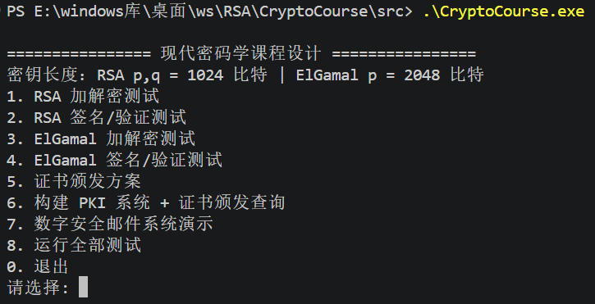
图 1 程序主菜单及功能选择
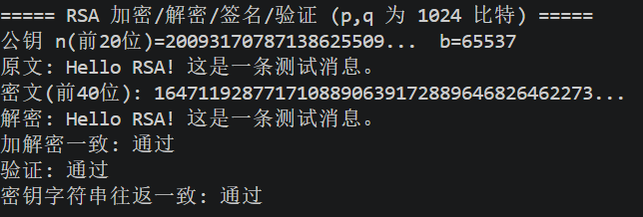
图 2 RSA 加密、解密及数字签名验证
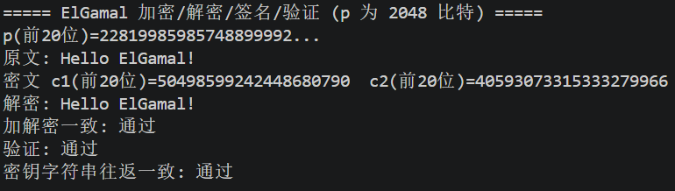
图 3 ElGamal 加密、解密及数字签名验证
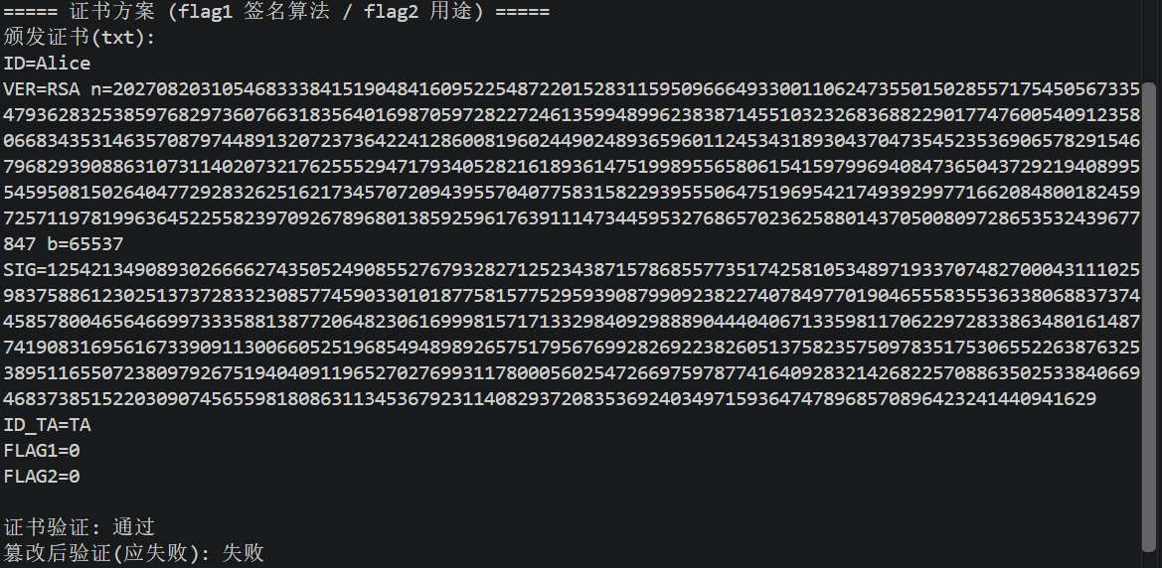
图 4 简单数字证书生成与验证
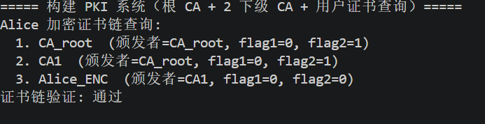
图 5 PKI 证书链建立与验证
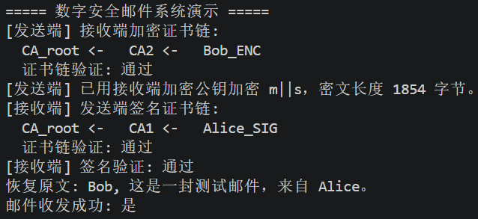
图 6 安全邮件发送、接收及验证

四、实验结果
对程序各项功能进行测试，结果如下。
测试项目 | 测试结果
RSA 加密与解密 | 通过
RSA 数字签名与验证 | 通过
ElGamal 加密与解密 | 通过
ElGamal 数字签名与验证 | 通过
数字证书生成与验证 | 通过
证书篡改检测 | 符合预期
PKI 证书链验证 | 通过
安全邮件收发 | 通过

五、实验总结
本实验完成了 RSA 和 ElGamal 两种公钥密码算法的基本功能，并在此基础上实现了简单数字证书、证书链和安全邮件系统。通过实验可以看出，单独使用加密只能保证消息内容不被直接读取，而结合数字签名和证书机制后，还可以进一步验证消息是否被修改以及发送者身份是否可信。
通过本次课程设计，我对公钥密码、数字签名、数字证书和 PKI 的基本工作流程有了更加直观的认识，同时熟悉了如何将密码学算法组合成一个完整的应用系统。

